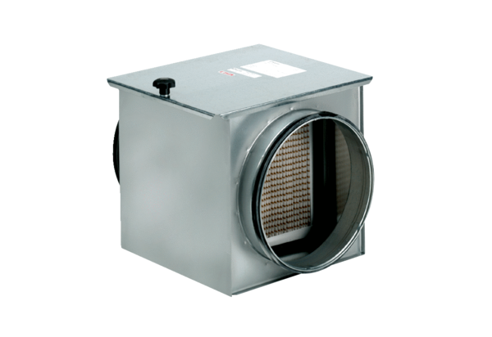Zračni filtar TFE 31-5Jedinica za pakiranje: 1 komAsortiman: C
Broj artikla: 0149.0064Proizvođač: MAICO

